حالتStep Ramp
قریبا...
Step Ramp Type
“Step Ramp” Typ
. Tipo de rampa de paso
Bientôt disponible
برای توضیح بهتر این "State Type" ، علاوه بر پنجره "Detail View" پنجره‌ی "Signal View" هم برای مشاهده خروجی‌ها بزرگنمایی می‌شود. در پنجره‌ی "Signal View" نمایش سیگنال‌ها روی حالت "RMS" قرار می‌گیرد، نمایش سیگنال‌های "Digital" غیرفعال شده و برای واضحتر دیده شدن، سیگنال‌ها "Bold" می‌شوند.
قریبا...
To better explain this “State Type”, other than “Detail View” window, “Signal View” window is maximized too so you can view the outputs. In the “Signal View” window, the signal view type is set on “RMS” mode, “Digital” signals are disabled and, to have a better view of the signals, the signals are turned “Bold”.
Um dieses Fenster „State Type“ außer dem Fenster „Detail View“ besser zu erklären, wird auch das Fenster „Signal View“ maximiert, sodass Sie die Ausgaben anzeigen können. Im Fenster „Signal View“ wird der Signalansichtstyp auf den Modus „RMS“ eingestellt, sind „Digital“ Signale deaktiviert und, um eine bessere Sicht auf die Signale zu haben, werden die Signale „Bold“ gedreht.
. Para explicar mejor este "Tipo de Estado", además de la ventana de "Vista detallada", la ventana de "Vista de la señal" también está maximizada para que pueda ver las salidas. En la ventana "Signal View", el tipo de vista de la señal está en modo "RMS", las señales "Digitales" están desactivadas y, para tener una mejor visión de las señales, las señales están en "Negrita".
Bientôt disponible
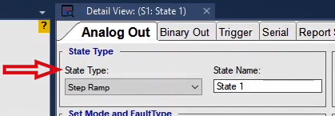
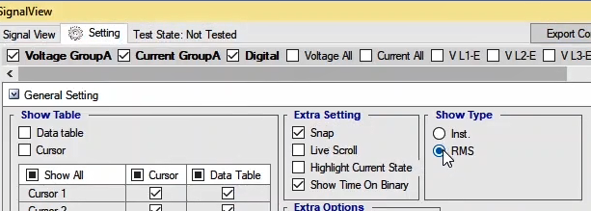
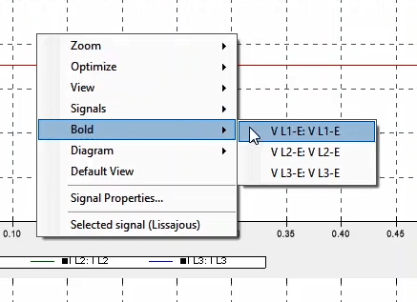
در این "State Type" می‌توان خروجی‌های ولتاژی و جریانی دستگاه را به صورت "Ramp" افزایشی یا کاهشی تنظیم کرد، این "State Type" زمانی کاربرد دارد که کاربر بخواهد حد آستانه‌ای برای یک پارامتر بدست آورد. لازم به ذکر است که می‌توان این “Ramp” را روی دامنه، فاز و فرکانس ویا ترکیبی از این موارد برای سیگنال‌های ولتاژ و جریان اعمال کرد.
قریبا...
In this “State Type”, it is possible to set the voltage and current outputs of the device to increasing or decreasing “Ramp. This “State Type” is used when the user wishes to get a threshold for a parameter. It should be mentioned that it is possible to apply this “Ramp” to amplitude, phase and frequency or a combination of these options for voltage and current signals.
In diesem „State Type“ ist es möglich, die Spannungs- und Stromausgänge des Geräts aufsteigende oder abnehmende Rampe einzustellen. Dieser Zustandstyp wird verwendet, wenn der Benutzer einen Schwellenwert für einen Parameter abrufen möchte. Es sollte erwähnt werden, dass es möglich ist, diese Rampe auf Amplitude, Phase und Frequenz oder eine Kombination dieser Optionen für Spannungs- und Stromsignale anzuwenden.
. En este "Tipo de Estado", es posible ajustar las salidas de voltaje y corriente del dispositivo a "Rampa" creciente o decreciente. Este "Tipo de estado" se utiliza cuando el usuario desea obtener un umbral para un parámetro. Cabe mencionar que es posible aplicar esta "Rampa" a la amplitud, la fase y la frecuencia o una combinación de estas opciones para las señales de voltaje y corriente.
Bientôt disponible
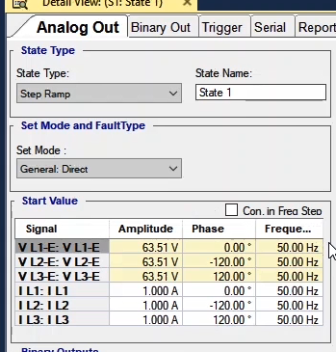
نکته لازم به ذکر است که برای درک آسانتر مفهوم "Step Ramp" ، توضیحات فقط در مود "General: Direct" ارائه می‌شود. ایجاد یک خروجی "Ramp" نیازمند سه مقدار است: مقدار اولیه، مقدار پله‌ها و مقدار نهایی.
قریبا...
It should be noted that, to better understand the concept of “Step Ramp”, only “General: Direct” mode is explained. Creating a “Ramp” output requires three values: start value, step value and final value.
Es sei darauf hingewiesen, dass, um das Konzept der „Step Ramp“ besser zu verstehen, nur „General: Direct“ Modus erklärt wird. Das Erstellen eines Rampenausganges erfordert drei Werte: Startwert, Schrittwert und Endwert.
. Cabe señalar que, para comprender mejor el concepto de "Rampa de acceso", sólo "General": Directo" se explica el modo. La creación de una salida de "Rampa" requiere tres valores: valor inicial, valor de paso y valor final.
Bientôt disponible
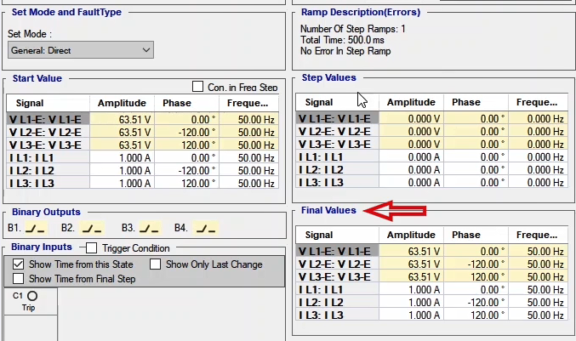

جدول "Start Values"
قریبا...
“Start Values” table
Die Tabelle “Start Values”
. Tabla de "Valores iniciales"
Bientôt disponible
در این بخش مقدار اولیه “Ramp” مشخص می‌شود و نشان دهنده این است که “Ramp” از چه نقطه‌ای شروع شود. این مقادیر را هم می‌توان برای هر سه پارامتر دامنه، فاز و فرکانس به‌طور جداگانه مشخص کرد. برای مثال مقادیر ولتاژ در این بخش برابر 5 ولت، 10 ولت و 15 ولت تنظیم می‌شود. بخش‌های "Binary Output" ، "Binary Input" و "Other Setting" در فیلم‌های قبل توضیح داده شده است و در اینجا از توضیح آن‌ها صرف‌نظر می‌شود.
قریبا...
In this section, the start value of “Ramp” is specified and it indicates that from what point the “Ramp” should start. These values can be specified for the three parameters of amplitude, phase and frequency separately. For example, values of voltage in this section are set at 5, 10 and 15 volts. “Binary Output”, “Binary Input” and “Other Setting” sections are explained in previous videos and will not be mentioned here.
In diesem Abschnitt wird der Startwert von Rampe angegeben, und er gibt an, ab welchem Punkt die Rampe beginnen soll. Diese Werte können für die drei Parameter Amplitude, Phase und Frequenz separat angegeben werden. Beispielsweise werden die Spannungswerte in diesem Abschnitt auf 5, 10 und 15 Volt eingestellt. Die Abschnitte „Binary Output“, „Binary Input“ und „Other Setting“ werden in früheren Videos erläutert und werden hier nicht erwähnt.
. En esta sección se especifica el valor de inicio de "Rampa" e indica desde qué punto debe comenzar la "Rampa". Estos valores pueden especificarse para los tres parámetros de amplitud, fase y frecuencia por separado. Por ejemplo, los valores de voltaje en esta sección se establecen en 5, 10 y 15 voltios. Las secciones "Salida binaria", "Entrada binaria" y "Otros ajustes" se explican en los vídeos anteriores y no se mencionarán aquí.
Bientôt disponible
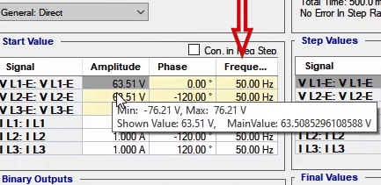

بخش "Step Values"
قریبا...
“Step Values” section
Der Abschnitt „Step Values“
. Sección "Valores de paso"
Bientôt disponible
در بخش "Step Values" مقدار هر "Step" مشخص می‌شود، این مقادیر را می‌توان برای هر سه پارامتر دامنه، فاز و فرکانس به‌طور جداگانه مشخص کرد. برای مثال مقدار "step" برای ولتاژ برابر 1 ولت، 2 ولت و 3 ولت قرار داده می‌شود.
قریبا...
In “Step Values” section, the value for every “Step” is specified. These values can be specified for the three parameters of amplitude, phase and frequency separately. For example, the value of “Step” for voltage is set at 1, 2 and 2 volts.
Im Abschnitt „Step Values“ wird der Wert für jeden Schritt angegeben. Diese Werte können für die drei Parameter Amplitude, Phase und Frequenz separat angegeben werden. Beispielsweise wird der Wert von Schritt für Spannung auf 1, 2 und 2 Volt eingestellt.
. En la sección "Valores de los pasos", se especifica el valor de cada "Paso". Estos valores pueden especificarse para los tres parámetros de amplitud, fase y frecuencia por separado. Por ejemplo, el valor de "Paso" para la tensión se fija en 1, 2 y 2 voltios.
Bientôt disponible
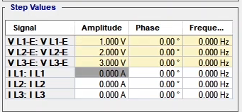

بخش "Final Values"
قریبا...
“Final Values” section
Der Abschnitt „Final Values“
. Sección "Valores finales"
Bientôt disponible
در این بخش مقدار نهایی سیگنال “Ramp” مشخص می‌شود و نشان دهنده این است که “Ramp” در چه نقطه ای به پایان برسد. این مقادیر را هم می‌توان برای هر سه پارامتر دامنه، فاز و فرکانس به‌طور جداگانه مشخص کرد. مقدار نهایی ولتاژ در این بخش برابر با 20 ولت، 25 ولت و 30 ولت قرار داده می‌شود.
قریبا...
In this section, the final value of the ramp signal is specified which indicates that at what point should the ramp finish. These values can be specified for the three parameters of amplitude, phase and frequency separately. The final value of voltage in this section is 20, 25 and 30 volts.
In diesem Abschnitt wird der Endwert des Rampensignals angegeben, der angibt, an welchem Punkt die Rampe enden soll. Diese Werte können für die drei Parameter Amplitude, Phase und Frequenz separat angegeben werden. Der Endwert der Spannung in diesem Abschnitt ist 20, 25 und 30 Volt.
. En esta sección, el valor final de la señal de "Rampa" e indica en qué punto debe terminar la "Rampa". Estos valores pueden especificarse para los tres parámetros de amplitud, fase y frecuencia por separado. El valor final de la tensión en esta sección es de 20, 25 y 30 voltios Bientôt disponible
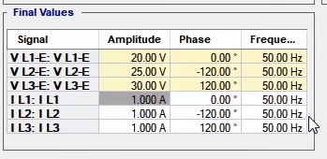
می‌بینید که سیگنال هر سه فاز ولتاژی به‌صورت “Ramp” از مقدار اولیه با پله‌های مشخص شده به مقدار نهایی رسیده است. در بخش "Step Ramp Setting" در باکس "Time Setting"، زمان هر پله‌ مشخص می‌شود که به‌طور پیش فرض500 میلی‌ثانیه تنظیم شده است. با زدن تیک گزینه "Enable Reset" می‌توان "Reset" شدن سیگنال‌ها را برای دوره‌های زمانی خاص فعال کرد و در بخش "Reset Time" زمان هر پله "Reset" مشخص می‌شود که این زمان‌ها نیز به زمان "State" اضافه می‌شوند. برای تنظیم مقدار و پارامتر آن باید از بخش"Reset Values" در پایین صفحه اقدام کرد. این بخش و بخش "Disable Relay" هم در فیلم‌های قبل توضیح داده شده است و در اینجا از توضیح آن‌ها صرف‌نظر می‌شود.
قریبا...
You can see that the signal of all three voltage phases has reached from the start value to the final value, according to the specified steps, in form of a “Ramp”. In the “Time Setting” box in “Step Ramp Setting” section, the time of each step is specified. This value is 500 milliseconds by default. By checking the “Enable Reset” option, it is possible to allow the signals to “Reset” after a specific time period. In “Reset Time” section, the time of each “Reset” step is specified which is added to the “State” time. To set the value and its parameter you should go to the bottom of the page in “Reset Values” section. This section and “Disable Relay” section has already been described in previous videos.
Sie können sehen, dass das Signal aller drei Spannungsphasen vom Startwert bis zum Endwert in Form einer Rampe erreicht ist. Im Feld „Step Time“ im Abschnitt „Step Ramp Setting“ wird die Uhrzeit jedes Schritts angegeben. Dieser Wert beträgt standardmäßig 500 Millisekunden. Durch Aktivieren der Option „Enable Reset“ ist es möglich, die Signale nach einem bestimmten Zeitraum Zurücksetzen zu ermöglichen. Im Abschnitt „Reset Time“ wird die Schrittszeit jedes Zurücksetzen angegeben, der der Zeit des Zustands hinzugefügt wird. Um den Wert und seinen Parameter einzustellen, sollten Sie zum Ende der Seite im Abschnitt „Reset Values“ gehen. Dieser Abschnitt und der Abschnitt „Disable Relay“ wurden bereits in früheren Videos beschrieben.
. Se puede ver que la señal de las tres fases de voltaje ha llegado desde el valor inicial hasta el valor final, según los pasos especificados, en forma de "Rampa". En el cuadro "Ajuste del tiempo" de la sección "Ajuste de la rampa de pasos" se especifica el tiempo de cada paso. Este valor es de 500 milisegundos por defecto. Al marcar la opción "Habilitar reinicio", es posible permitir que las señales se "reinicien" después de un período de tiempo específico. En la sección "Reset Time" se especifica el tiempo de cada paso de "Reset" que se añade al tiempo de "State". Para establecer el valor y su parámetro, debe ir al final de la página en la sección "Reset Values". Esta sección y la sección "Deshabilitar la retransmisión" ya han sido descritas en vídeos anteriores.
Bientôt disponible
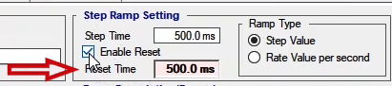
در قسمت "Ramp Type" دو گزینه وجود دارد که به‌طور پیش فرض گزینه اول یعنی "Step Values" فعال است. با انتخاب این گزینه تنظیمات به همان صورت است که توضیح داده شد همانطور که می‌بینید مثلاً در فاز L1 هر "Step" بعد از هر 500 میلی ثانیه، 1 ولت افزایش یافته است؛ اما با انتخاب گزینه "Rate Value Per Second" مقدار پله‌هایی که در جدول "Step Values" تنظیم شده اند به صورت مقدار بر ثانیه مشخص می‌گردد مثلاً فاز L1 هر ثانیه باید مقدار 1 ولت افزایش داشته باشد، که با "Step Time" تعریف شده، در هرثانیه 2 "Step" 500 میلی ولتی وجود خواهد داشت.
قریبا...
There are two options in the “Ramp Type” section where the first option, which is “Step Values”, is active by default. By selecting this option, the settings are as described before. As you can see, for example in L1 phase, each “Step” is increased by 1 volt every 500 milliseconds but by selecting “Rate Value per Second”, the number of steps specified in the “Step Values” table is determined as value per second. For example, L1 phase should increase by 1 volt every second. According to the specified “Step Time”, every second, there will be two 500millivolts step.
Es gibt zwei Optionen im Abschnitt „Ramp Type“, bei denen die erste Option, die „Ramp Type“, standardmäßig aktiv ist. Wenn Sie diese Option auswählen, werden die Einstellungen wie zuvor beschrieben. Wie Sie z.B. in der L1-Phase sehen können, wird jeder Schritt alle 500 Millisekunden um 1 Volt erhöht, aber durch Auswahl von „Rate Value Per Second“ wird die Anzahl der in der Tabelle „Step Values“ angegebenen Schritte als Wert pro Sekunde bestimmt. Zum Beispiel sollte die L1-Phase um 1 Volt pro Sekunde erhöht werden. Nach der angegebenen „Step Time“ wird es pro Sekunde zwei 500Millivolt-Schritte geben.
. Hay dos opciones en la sección "Tipo de rampa" donde la primera opción, que es "Valores de paso", está activa por defecto. Al seleccionar esta opción, los ajustes son los descritos anteriormente. Como puedes ver, por ejemplo en la fase L1, cada "Paso" se incrementa en 1 voltio cada 500 milisegundos pero al seleccionar "Valor de la tasa por segundo", el número de pasos especificados en la tabla "Valores de los pasos" se determina como valor por segundo. Por ejemplo, la fase L1 debe aumentar en 1 voltio cada segundo. De acuerdo con el "Tiempo de paso" especificado, cada segundo, habrá dos pasos de 500 milivoltios.
Bientôt disponible
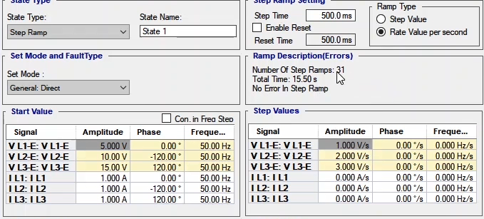
در بخش "Ramp Description(Errors)" توضیحاتی درباره‌ی تعداد پله های “Ramp”، زمان کل "State" و ارورهای اتفاق افتاده داده می‌شود. با استفاده ازگزینه "Simple Mode" می‌توان مقدار پله‌های "Ramp" و مقدار نهایی "Ramp" را به طور ساده تری مشخص کرد. با زدن تیک گزینه "Simple Mode" تنظیمات جدول‌های "Step Values" و "Final Values" غیرفعال می‌شوند و بخش جدیدی شامل دو قسمت ولتاژ و جریان باز می‌شود.
قریبا...
In “Ramp Description (Errors)” section, steps of the “Ramp”, the total time of the “State” and the errors are described. By using the “Simple Mode” option, it is possible to specify the value of steps of the “Ramp” and the final value of the “Ramp” more easily. By checking the “Simple Mode” option, the settings of “Step Values” and “Final Values” table are disabled and a new section including voltage and current sections are opened.
Im Abschnitt „Ramp Description (Errors)“ werden die Schritte der Rampe, die Gesamtzeit des Zustands und die Fehler beschrieben. Mit der Option „Simple Mode“ ist es möglich, den Wert der Schritte der Rampe und den Endwert der Rampe einfacher anzugeben. Wenn Sie die Option „Simple Mode“ aktivieren, werden die Einstellungen der Tabelle „Step Values“ und „Final Values“ deaktiviert und ein neuer Abschnitt mit Spannung und Strom geöffnet.
. En la sección "Descripción de la rampa (errores)" se describen los pasos de la "Rampa", el tiempo total del "Estado" y los errores. Con la opción "Modo simple" es posible especificar más fácilmente el valor de los pasos de la "Rampa" y el valor final de la "Rampa". Al marcar la opción "Modo simple", se desactivan los ajustes de la tabla "Valores de los pasos" y "Valores finales" y se abre una nueva sección que incluye secciones de voltaje y corriente.
Bientôt disponible
در این قسمت ها ابتدا از نوار کشویی "Ramp On" انتخاب می‌شود، این نوار کشویی شامل گزینه‌های دامنه، فاز و فرکانس است. بعد از انتخاب پارامتر، دو گزینه به نمایش درخواهد آمد که در فیلد "Step Value" مقدارپله‌های "Ramp" و در فیلد "Final Value" مقدار نهایی "Ramp" مشخص می‌شود. تفاوت این گزینه با حالت قبل این است که در این حالت هر سه فاز به طور همزمان تغییر می‌کنند.
قریبا...
In these sections, first, the parameter is selected from the slider bar. This slider bar includes amplitude, phase and frequency options. After selecting the parameter, two options are displayed. In the “Step Value” and “Final Value” fields, the step value of the “Ramp” and the final value of the “Ramp” are specified respectively. The difference between this option and the previous state is that in this state all three phases change simultaneously.
In diesen Abschnitten wird zunächst der Parameter aus dem Schieberegler ausgewählt. Dieser Schieberegler enthält Optionen für Amplitude, Phase und Frequenz. Nach der Auswahl des Parameters werden zwei Optionen angezeigt. In den Feldern „Step Value“ und „Final Value“ werden der Schrittwert der Rampe und der Endwert der Rampe angegeben. Der Unterschied zwischen dieser Option und dem vorherigen Zustand besteht darin, dass sich in diesem Zustand alle drei Phasen gleichzeitig ändern.
. En estas secciones, primero se selecciona el parámetro en la barra de deslizamiento. Esta barra de deslizamiento incluye opciones de amplitud, fase y frecuencia. Después de seleccionar el parámetro, se muestran dos opciones. En los campos "Step Value" y "Final Value" se especifican el valor del paso de la "Rampa" y el valor final de la "Rampa" respectivamente. La diferencia entre esta opción y el estado anterior es que en este estado las tres fases cambian simultáneamente.
Bientôt disponible
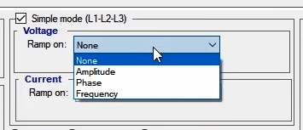
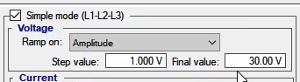
نکته بسیار مهم در "Ramp" روی فرکانس این است که پرش سیگنال وجود خواهد داشت، در نتیجه ممکن است در هنگام تست رله‌های فرکانسی جواب مناسبی از رله دریافت نشود؛ هنگام "Ramp" روی فرکانس برای حفظ پیوستگی سیگنال حتماً باید تیک گزینه "Continuous In Frequency Step" فعال شود. با تعیین مقدار اولیه 2 هرتز برای مقدار اولیه فکانس و انتخاب 3 هرتز برای "Step Ramp" و مقدار 50 هرتز برای مقدار پایانی، پرش فرکانسی در سیگنال خروجی به‌وجود خواهد آمد که برای مشاهده آن ابتدا باید سیگنال خروجی را روی حالت "Inst" قرار داد، همانطور که مشاهده می‌کنید با زدن تیک "Continuous In frequency Step" این پرش فرکانسی از بین می‌رود.
قریبا...
An important point in “Ramp” on frequency is that there will be signal jump. So, it is possible that while testing the frequency relays, an appropriate response is not received from the relay; while “Ramping” on a frequency, to keep the signal steady, it is necessary to check the “Continuous in Frequency Step”. By specifying 2Hz as the start value of frequency and 3Hz as the “Step Ramp” and 50Hz as the final value, there will be a frequency jump in the output signal. To view this frequency jump, first, the output signal must be set on “Inst”. As you can see, by checking “Continuous in Frequency Step”, this frequency jump disappears.
Ein wichtiger Punkt bei "Rampe" auf der Frequenz ist, dass es Signalsprünge geben wird. Es ist also möglich, dass während der Prüfung der Frequenzrelais keine angemessene Antwort vom Relais empfangen wird; während der Rampe auf einer Frequenz, um das Signal stabil zu halten, ist es notwendig, den „Continuous in Frequency Step“ zu prüfen. Durch die Angabe von 2Hz als Startwert der Frequenz und 3Hz als „Step Ramp“ und 50Hz als Endwert wird es einen Frequenzsprung im Ausgangssignal geben. Um diesen Frequenzsprung zu sehen, muss zunächst das Ausgangssignal auf „Inst“ gesetzt werden. Wie Sie sehen können, verschwindet dieser Frequenzsprung, wenn Sie „Continuous In Frequency Step“ markieren.
. Un punto importante en "Rampa" sobre la frecuencia es que habrá salto de señal. Por lo tanto, es posible que mientras se prueban los relés de frecuencia, no se reciba una respuesta apropiada del relé; mientras se "Rampa" en una frecuencia, para mantener la señal estable, es necesario comprobar el "Paso continuo en frecuencia". Al especificar 2Hz como valor inicial de la frecuencia y 3Hz como "Rampa de paso" y 50Hz como valor final, se producirá un salto de frecuencia en la señal de salida. Para ver este salto de frecuencia, primero, la señal de salida debe estar ajustada en "Inst". Como puede ver, al marcar "Continuo en el paso de frecuencia", este salto de frecuencia desaparece.
Bientôt disponible

